ENRIQUE DAVID

Sur toi personnellement :
1. Pour toi, le football c’est : une activité sportive
2. Club(s) précédent(s) : aucun, forcément!!!
3. Le plus haut niveau auquel tu as joué : national en -19ans et D3 en sénior
4. Depuis quand es-tu au club : depuis 16 ans
5. Poste que tu occupes sur le terrain : défensif, après c'est le coach qui décide en 2 ou 3 ou 4 ou 5...
6. Le poste que tu aimerais jouer : milieu défensif
7. Le meilleur joueur du monde à ton poste : Daniel Alvès peut-être
8. Un geste de superstition : aucun
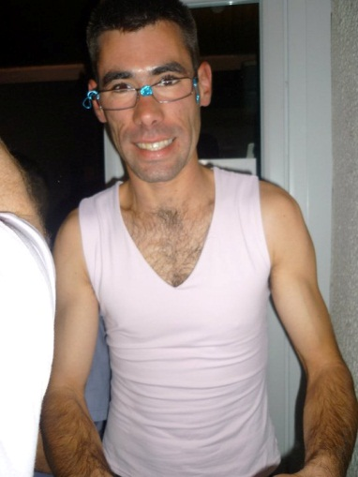
9. Ton geste technique préféré : contrôle du genou
10. Ton club préféré : FC Nantes "le jeu à la nantaise"
11. Ton joueur préféré : Zinedine Zidane
12. Ton entraineur préféré : Coco Suaudeau
Dans les vestiaires de l’ESB :
13. Le plus en retard : Lucas
14. Le plus chambreur : Guitchie à l'époque
15. Le Mr Prout : Romu
16. Le moins attentif : Moussa
17. Le plus trainard : Ben l'éponge
18. Le plus bringueur : Laurent Dupont pour toute sa carrière
Sur le terrain :
19. Le plus technique : Arthur
20. Le plus rapide : Mathieu Ytasse
21. La plus grosse charrette : le fourgon à Geoffroy
22. Le plus réaliste devant le but : Thomas Casties
23. Le plus « tireur de pigeons » : vu que l’on ne tire pas au but, personne
24. Le plus râleur : Geoffroy
25. Le plus fragile : Les frères Lubin
26. Le meilleur joueur sur le terrain : Alex Sage
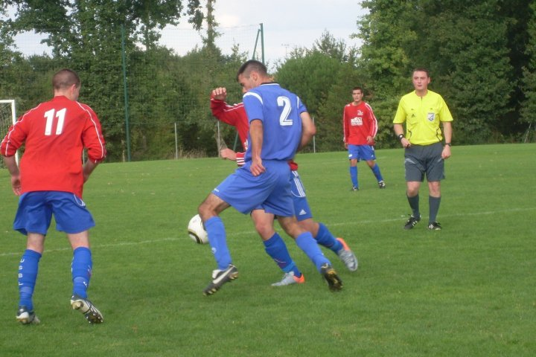
Questions bonus :
27. Le meilleur supporter : Alain Chaillou
28. Le meilleur « GLAND’OR » : Richie
29. Ton meilleur souvenir au club : saison -17 ans
une bande de copain (le plaisir avant la compétition)
30. Décris L’ESB en un mot : cassoulet

